VENDREDI 5 JUIN
- Rituel (écriture/grammaire)
1. Copie le texte ci-dessous sans erreur
2. Souligne les verbes en rouge(précise le temps et l’infinitif) et les compléments de verbe (précise si COD ou COI) en vert.(répondre qui ? quoi ? après le verbe ou à qui, à quoi (COI))
3. Souligne les sujets(GS) en bleu.
► Revoir les leçons si besoin.
Ce matin, en me levant j’ai eu une bonne surprise: la neige était tombée durant la nuit . Elle avait recouvert le paysage d’un grand manteau blanc.
J’ai pris rapidement mon petit déjeuner, j’ai enfilé ma veste et mes bottes et je suis
suis sorti dans le jardin. Mes copains sont arrivés et nous avons pris les luges pour aller dans les champs.
Là, nous avons trouvé une belle pente et nous avons organisé une course. Moi je prêtais ma luge à mon copain Gilles parce qu’il n’en avait pas.
Ensuite, nous avons construit un bonhomme de neige et un igloo. Nous avons joué aux
esquimaux. Nous avons mis un chapeau au bonhomme de neige. Quand il a fait nuit , j’ai dit au revoir à mes amis et je suis rentré à la maison .

- Lecture : Le Journal d’un chat assassin
► Observe la 1ère page de couverture (ci-dessous à droite), recopie les questions et réponds à celles-ci.
- Quel est le titre du livre ?  - Quel est le nom de l’auteur ?  - Quel est l’éditeur ?  - Quelle est la collection ?  5) Sur ton cahier, imagine ce qui va se passer. | 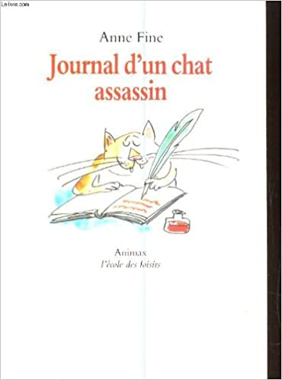

► Lis le 1er paragraphe ci-dessous et réponds aux questions.

LUNDI
C’est ça, c’est ça. Allez-y, pendez-moi. J’ai tué un oiseau. C’est que je suis un chat, moi. En fait, c’est mon boulot de rôder dans le jardin à la recherche de ces petites créatures qui peuvent à peine voleter d’une haie à l’autre. Dites-moi, qu’est-ce que je suis censé faire quand une petite boule de plumes se jette dans ma gueule ? Enfin, quand elle se pose entre mes pattes. Elle aurait pu me blesser. Bon d’accord, je lui ai donné un coup de patte. Est-ce une raison suffisante pour qu’Ellie se mette à sangloter si fort dans mon poil que j’ai bien failli me noyer ? Et elle me serrait si fort que j’ai cru étouffer. -Oh, Tuffy ! dit-elle avec reniflements, yeux rouges et Kleenex mouillés. Oh, Tuffy, comment as-tu pu faire une chose pareille ? Comment ? Mais enfin, je suis un chat. Comment aurais-je pu me douter que ça allait faire une histoire pareille ? La mère d’Ellie qui se précipite sur les vieux journaux. Le père d’Ellie qui va remplir un seau d’eau savonneuse. Bon d’accord, je n’aurais peut-être pas dû le traîner dans la maison et l’abandonner sur le tapis. Et peut-être que les tâches ne vont pas partir, jamais. Dans ce cas, pendez-moi.

6) Qui parle ?
7) Comment appelle-t-on ce genre de textes ?
8) Qu’a-t-il fait de mal ?
9) A ton avis, qui est Ellie ?
10) Trouves-tu le texte (surligne la réponse de ton choix) : humoristique – tragique – ironique. Explique pourquoi ?

- Mathématiques :
- Calcul
- Pose et calcule ces opérations :
- x 16 1 986 x 55 4 567 x 32
643x 56 21 568 – 4 987 554 215- 542 998

- Consigne : Complète la pyramide : chaque nombre est la somme des deux briques du dessous.

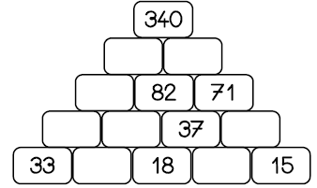

- Numération

1.Ecris en chiffres les nombres suivants :

A. Trente-six-millions-deux-cent-quarante-six-mille-huit-cents : ……………………………………………………………...............................................
B. Cent-quinze-millions-neuf–cent-dix-mille-quatre-vingt-trois : ………………………………………….........................................................
2. Compare les nombres suivants avec < ou >

A. 526 124 623 …………… 406 215 854
B. 514 805 123 ………… 514 885 154
C. 255 417 874 …………… 25 418 725
D. 724 125 485 ………… 702 445 866

3.Range dans l’ordre croissant ces nombres.

- 254 125 365 – 21 829 752 – 235 265 874 – 205 012 841

B. 854 245 132 – 845 142 123 – 855 145 321 – 845 242 312

- Etude de la langue ( ortho, conjugaison) :

- Recopie en choisissant le mot en gras qui convient :
▫Le poème [ et / est ] long [ et / est ] difficile à apprendre.
▫Margaux [ a / à ] mangé une bonne glace
[ a / à ] la pistache.
▫ [ Son / Sont ] père et sa mère [ son / sont ] très fiers de lui.
- Transforme les phrases en changeant le sujet, comme demandé.
▫Marius sourit aux enfants. Nous …
▫Le chien obéit à son maitre. Les chiens…
▫Ils sont en retard. Tu …
3. Conjugue les verbes avoir et courir au présent, futur, imparfait et passé composé.
- Orthographe :
Ecrire 5 phrases différentes en utilisant les mots de la liste jaune rouge bleu
- Arts visuels. Pour fêter les mamans et leur faire plaisir
Fichier PDF de la fleur sur le blog ou possibilité de reproduire la fleur au compas
- Pour réaliser cette carte, il faudra imprimer les formes issues du PDF sur un papier un peu épais (120 ou 160g). J’utiliserai différentes couleurs notamment pour les pétales.
- Découper la fleur puis inscrire des mots doux sur chacun des pétales (un “brouillon” au préalable est vivement recommandé pour éviter les “tro baile” et les “jantille”).
- Ensuite coller les pétales découpés sur la partie grisée de la fleur (une colle liquide du style Scotch devrait convenir !) avant de laisser sécher en appuyant. Le petit cercle “maman tu es” sera collé par-dessus les pétales, au centre, afin de bien consolider le tout. Enfin on utilisera un support de son choix pour fixer la carte !
Différentes étapes :
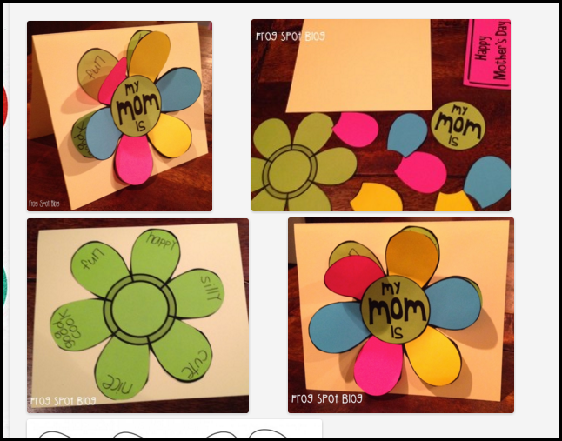
- Anglais : Happy mother Day« mini book »

Lien : https://www.dltk-teach.com/minibooks/mommy/index.htm (en bas de page onglet « Mini Book Templates »)
+ vidéo montage sur le blog ( si pas d’imprimante possibilité de le lire)
Apprendre le vocabulaire

Corrections :

- Rituel : écriture, grammaire
- Ce matin, en me levant j’ai eu (verbe avoir, passé composé) une bonne surprise( COD) la neige était tombée (verbe tomber, passé composé) durant la nuit .

Elle avait recouvert (verbe recouvrir, passé composé) le paysage d’un grand manteau blanc (COD).

J’ai pris (verbe prendre, passé composé) rapidement mon petit déjeuner(COD), j’ai enfilé (verbe enfiler, passé composé) ma veste et mes bottes(COD) et je suis sorti (verbe sortir, passé composé) dans le jardin. Mes copains sont arrivés (verbe arriver, passé composé) et nous avons pris(verbe prendre, passé composé) les luges(COD) pour aller dans les champs.

Là, nous avons trouvé(verbe trouver, passé composé) une belle pente (COD) et nous avons organisé(verbe organiser, passé composé )une course(COD).
Moi je prêtais (verbe prêter, imparfait) ma luge(COD)à mon copain Gilles (COI) parce qu’il n’en avait (verbe avoir, passé composé) pas.

Ensuite, nous avons construit (verbe construire, passé composé) un bonhomme de neige et un igloo(COD). Nous avons joué (verbe jouer, passé composé) aux esquimaux.(COI)

Nous avons mis (verbe mettre, passé composé) un chapeau au bonhomme de neige(COD). Quand il a fait (verbe faire, passé composé) nuit (COD), j’ai dit (verbe dire, passé composé) au revoir(COD) à mes amis(COI) et je suis rentré (verbe rentrer, passé composé) à la maison.

- Lecture : Journal d’un Chat assassin
1) Quel est le titre du livre ? Journal d’un chat assassin

2) Quel est le nom de l’auteur ? Anne Fine

3) Quel est l’éditeur ? L’école des loisirs

4) Quelle est la collection ? Animax

5) Sur ton cahier, imagine ce qui va se passer. Qui parle ? le chat

6) Comment appelle-t-on ce genre de textes ? un récit

7) Qu’a-t-il fait de mal ? Il a tué un oiseau.

8) A ton avis, qui est Ellie ? sa maîtresse

9) Trouves-tu le texte (surligne la réponse de ton choix) : humoristique – tragique – ironique

- Mathématiques :
Calcul :

1.Pose et calcule :
- X 16= 13 696 1 986 x 55= 109 230
- 567 x 32= 146 144 643x 56 = 36 008
21 568 – 4 987 = 16 581 554 215- 542 998= 11 217

2.Pyramide
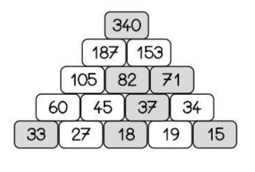
Numération
1.Ecris en chiffres les nombres suivants :

A. Trente-six-millions-deux-cent-quarante-six-mille-huit-cents : 36 246 800.......................
B. Cent-quinze-millions-neuf–cent-dix-mille-quatre-vingt-trois : 115 910 083...
2. Compare les nombres suivants avec < ou >

A. 526 124 623 ……>……… 406 215 854
B. 514 805 123 ……<…… 514 885 154
C. 255 417 874 ……>……… 25 418 725
D. 724 125 485 ……>…… 702 445 866

3.Range dans l’ordre croissant ces nombres.

- 254 125 365 – 21 829 752 – 235 265 874 – 205 012 841
21 829 752- 205 012 841 - 235 265 874- 254 125 365

B. 854 245 132 – 845 142 123 – 855 145 321 – 845 242 312
845 142 123 - 845 242 312 - 854 245 132 - 855 145 321

- Etude de la langue :
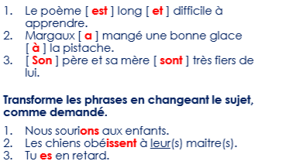

3. Conjugaison

Verbes | Présent | Futur | imparfait | Passé composé
avoir | J’ai  Tu as  Il a  Nous avons  Vous avez  Elles ont | J’aurai  Tu auras  Elle aura  Nous aurons  Vous aurez  Ils auront | J’avais  Tu avais  Elle avait  Nous avions  Vous aviez  Ils avaient | J’ai eu  Tu as eu  Elle a eu  Nus avons eu  Vous avez eu  Elles ont eu
courir | Je cours  Tu cours  Elle court  Nous courons  Vous courez  Elles courent | Je courrai  Tu courras  Elle courra  Nous courrons  Vous courrez  Elles courront | Je courais  Tu courais  Elle courait  Nous courions  Vous couriez  Elles couraient | J’ai couru  Tu as couru  Il a couru  Nous avons couru  Vous avez couru  Ils ont couru

